
ZAPROSZENIE
Społeczność szkolna serdecznie zaprasza
wszystkich miłośników poezji
na trzecią edycję
„KONCERTU JESIENNEGO ZE ŚWIERSZCZEM”,
który odbędzie się
dnia 29 listopada 2017r. o godz. 17.00
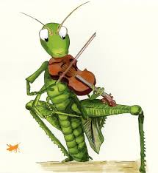
w Publicznej Szkole Podstawowej w Gorzędowie.

Atrakcją wieczoru będzie spotkanie z poetką
Panią Dobrosławą Dumka.

